Отчёт по лабораторной работе №4
Работа с программными пакетами
Сулейм Гамбердов
Содержание

1 Цель работы
Получить навыки работы с репозиториями и менеджерами пакетов.

2 Ход выполнения

2.1 Работа с репозиториями
- Выполнен вход в систему от имени суперпользователя с помощью команды su -.
Это необходимо, так как управление пакетами и репозиториями требует прав администратора.
- В каталоге /etc/yum.repos.d/ изучены конфигурационные файлы репозиториев.
Обнаружены стандартные репозитории Rocky Linux:
  - rocky-addons.repo
  - rocky-devel.repo
  - rocky-extras.repo
  - rocky.repo
- Просмотр содержимого файла rocky.repo показал секции baseos, baseos-debug, baseos-source с параметрами подключения к зеркалам, проверкой GPG-подписей и временем жизни метаданных.
- 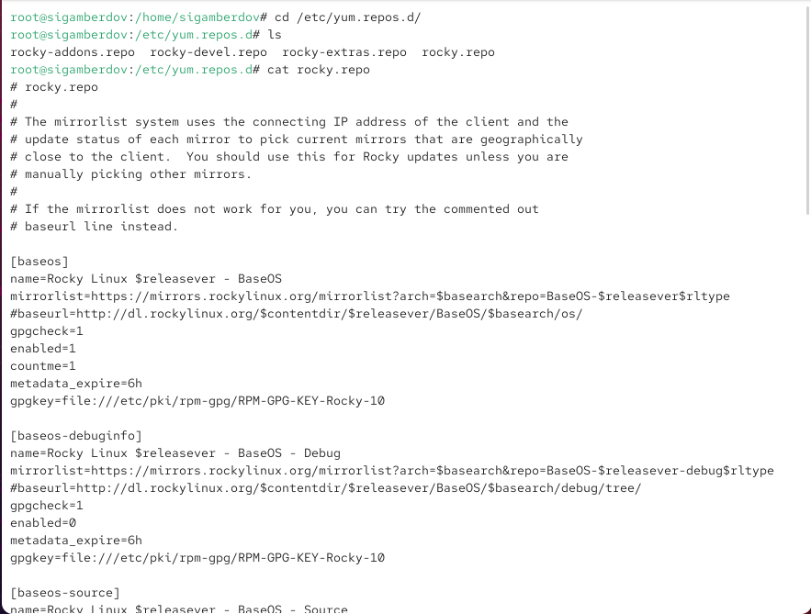
- Рис. 1: Просмотр файлов репозиториев
- Команда dnf repolist вывела список доступных репозиториев:
  - appstream – пакеты приложений и библиотек
  - baseos – базовые системные пакеты
  - extras – дополнительные инструменты
- 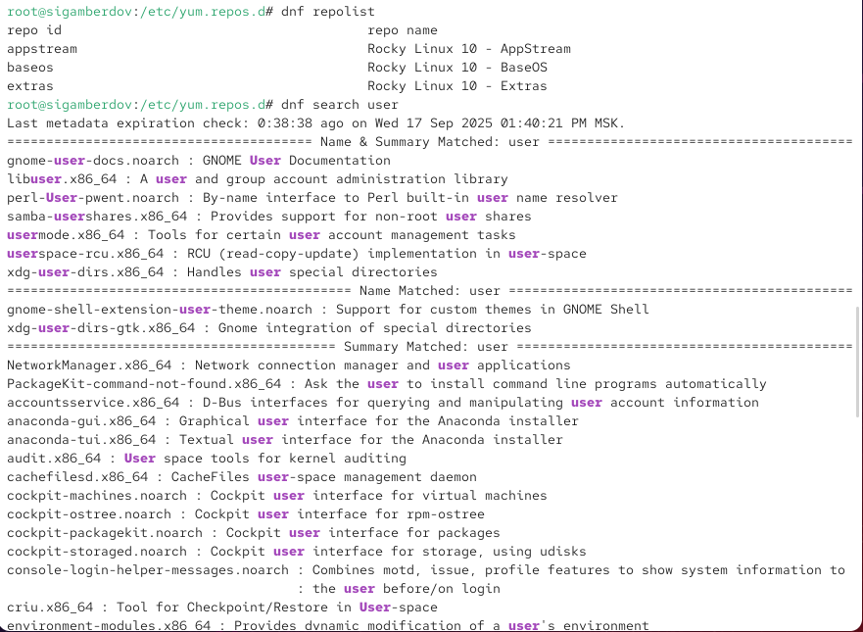
- Рис. 2: Список репозиториев
- Для поиска пакетов с ключевым словом user использована команда dnf search user.
Вывод содержит различные библиотеки и утилиты: libuser, usermode, xdg-user-dirs и другие. Это позволяет быстро находить пакеты по ключевым словам в имени и описании.
- 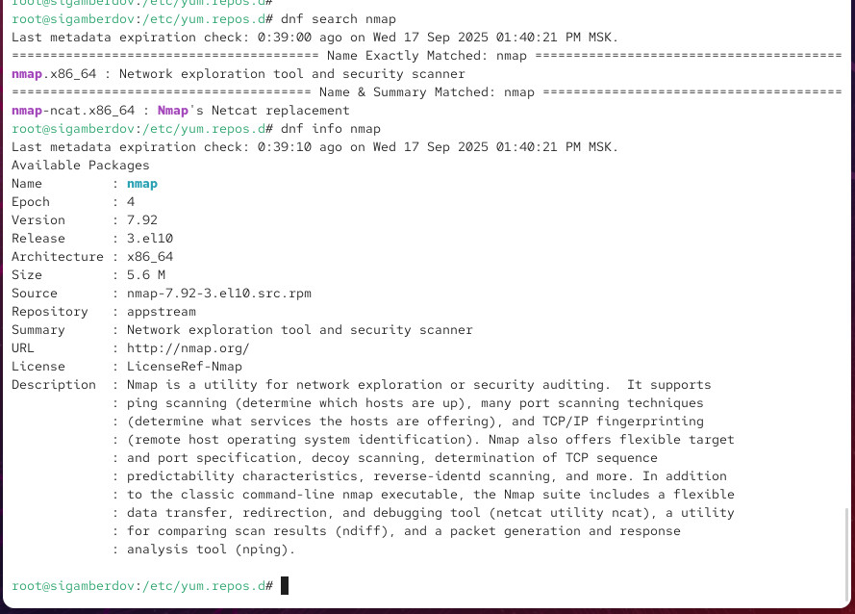
- Рис. 3: Поиск пакетов с ключевым словом user
- Перед установкой nmap изучена информация о пакете с помощью команд dnf search nmap и dnf info nmap.
Затем выполнена установка:
  - dnf install nmap — устанавливает только базовый пакет nmap.
  - dnf install nmap* — устанавливает все пакеты, начинающиеся на nmap, включая nmap-ncat.
- 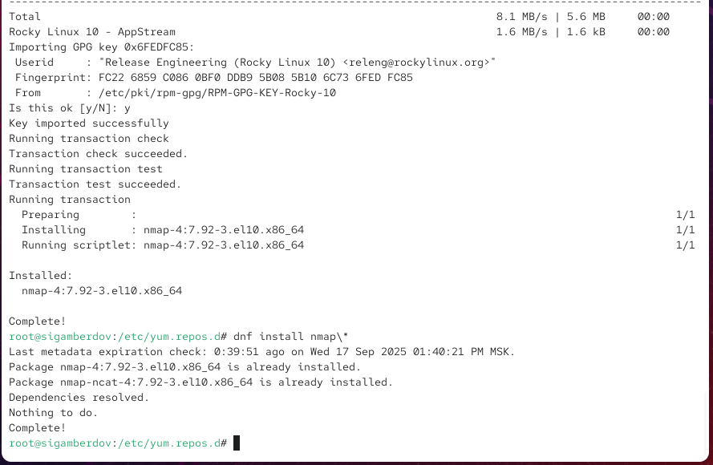
- Рис. 4: Установка пакета nmap
- Для удаления пакета применены команды:
  - dnf remove nmap — удаляет только основной пакет.
  - dnf remove nmap* — удаляет также сопутствующие пакеты, например nmap-ncat.
- 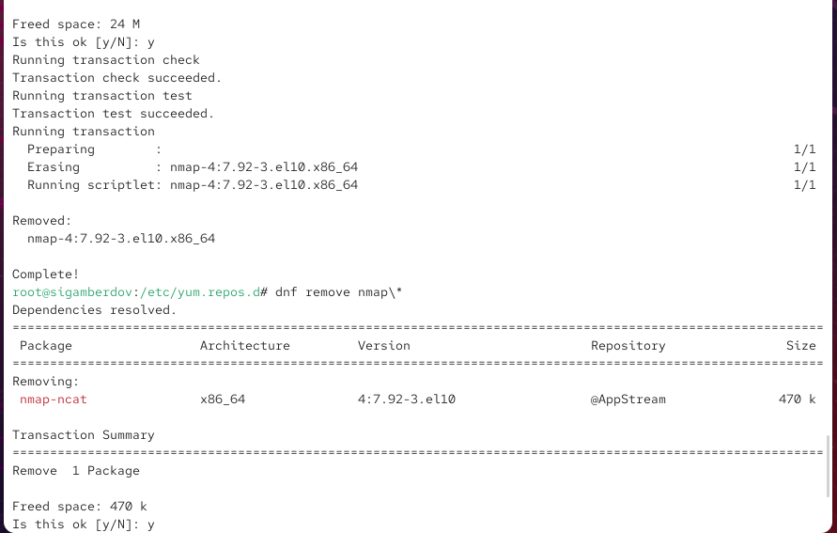
- Рис. 5: Удаление пакета nmap
- Работа с группами пакетов:
  - dnf groups list — список доступных и установленных групп.
  - dnf groups info “RPM Development Tools” — подробная информация о составе группы.
  - dnf groupinstall “RPM Development Tools” — установка инструментов для сборки RPM-пакетов.
  - dnf groupremove “RPM Development Tools” — удаление группы.
- 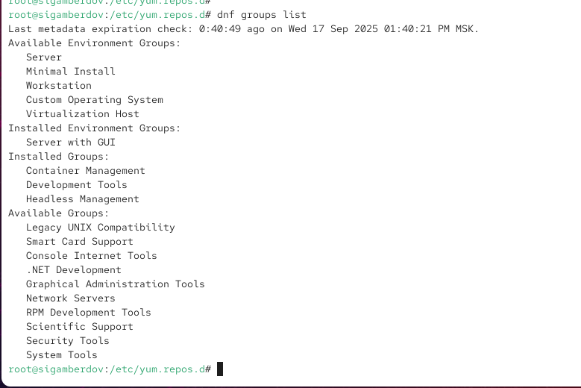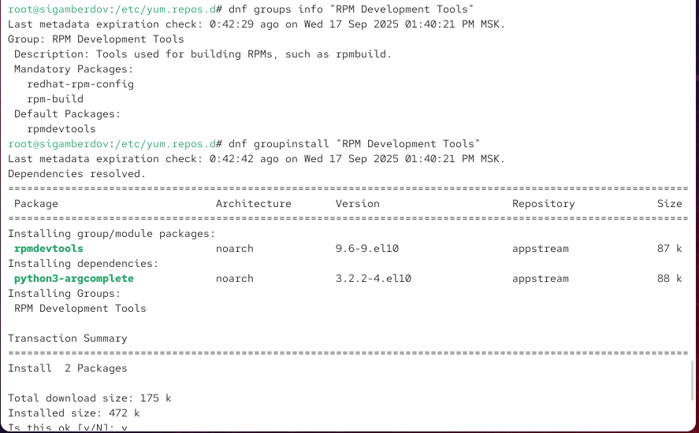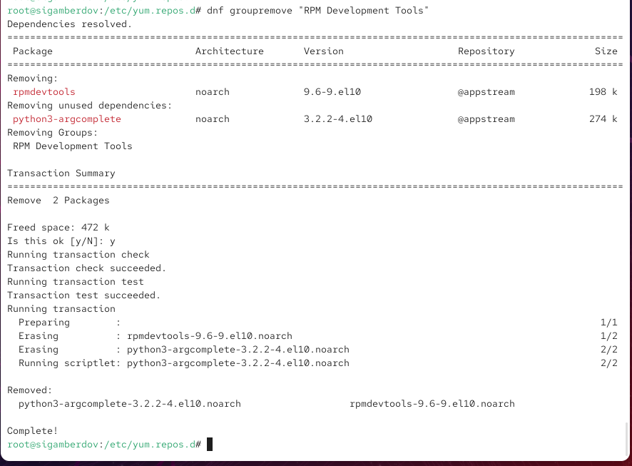
- Команда dnf history показала историю транзакций с ID, временем и действиями.
Для отката шестого по счёту действия выполнена команда dnf history undo 6.
В результате группа RPM Development Tools была восстановлена.
- 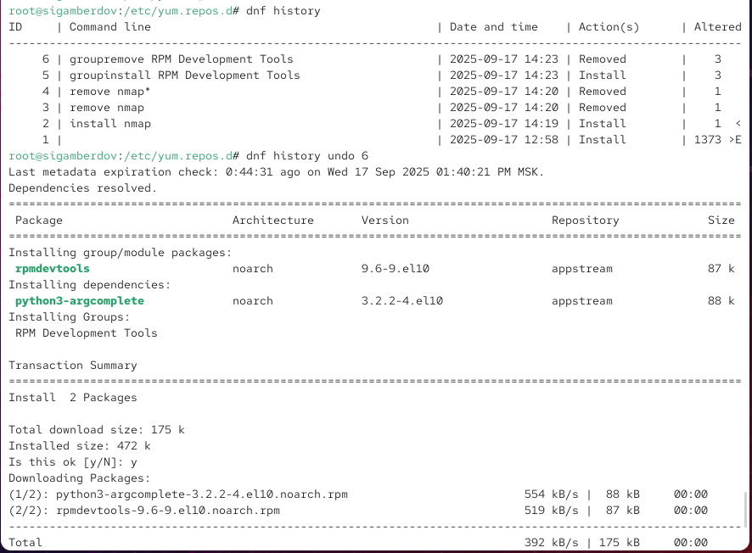
- Рис. 6: История транзакций и откат действий

3 Ход выполнения

3.1 Использование rpm
- Для установки текстового браузера lynx сначала был загружен rpm-пакет.
С помощью команды dnf list lynx проверена доступность пакета и его версия,
затем выполнена загрузка без установки при помощи опции –downloadonly.
- 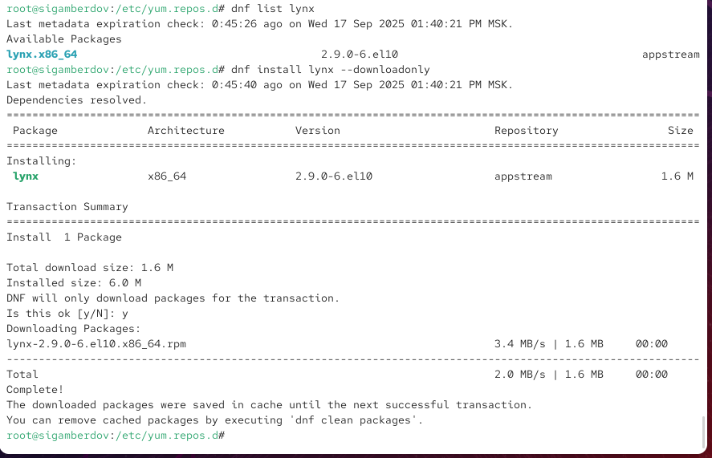
- Рис. 7: Загрузка пакета lynx
- С помощью команды find /var/cache/dnf/ -name lynx* определён каталог, в который был сохранён загруженный пакет.
После перехода в этот каталог пакет установлен через rpm -Uhv.
- 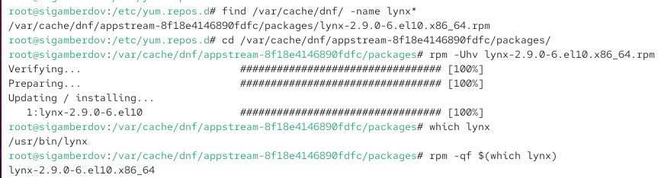
- Рис. 8: Поиск и установка пакета lynx
- Для проверки расположения исполняемого файла использована команда which lynx,
которая показала путь /usr/bin/lynx.
Далее с помощью rpm -qf $(which lynx) определено, что данный файл принадлежит пакету lynx-2.9.0-6.el10.x86_64.
- 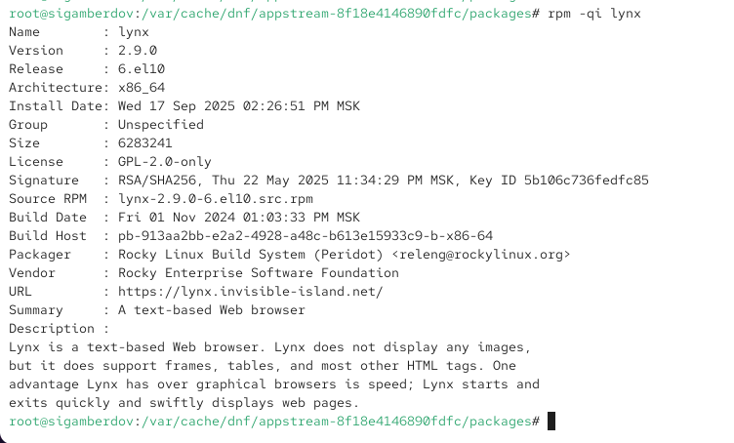
- Рис. 9: Проверка принадлежности файла пакету
- Команда rpm -qi lynx вывела подробную информацию о пакете: версию, размер, лицензию, описание, URL проекта.
- 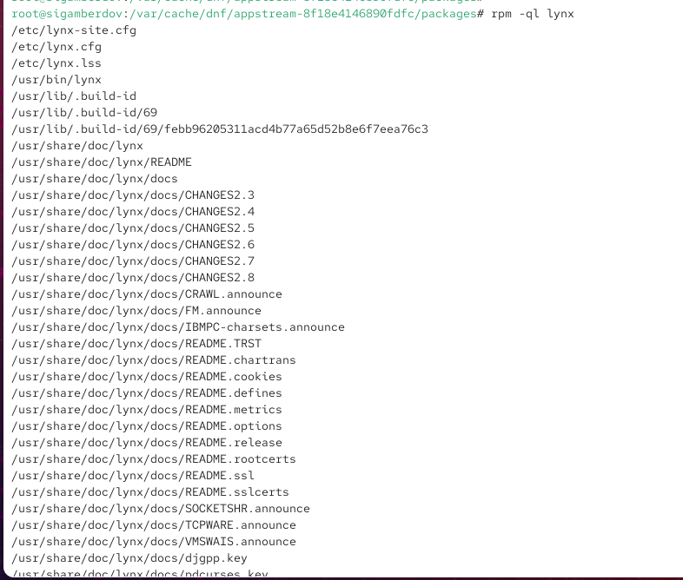
- Рис. 10: Информация о пакете lynx
- Для получения списка всех установленных файлов пакета применена команда rpm -ql lynx.
Отдельно список документации был выведен с помощью rpm -qd lynx, где содержатся файлы руководств и справочные материалы.
Дополнительно просмотрен мануал man lynx.
- 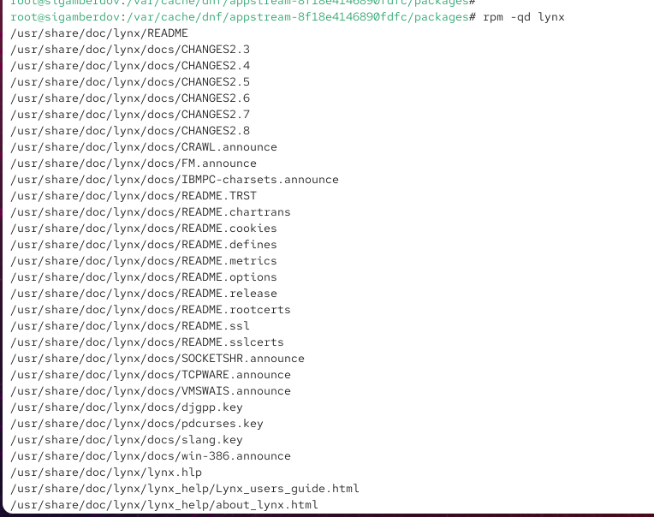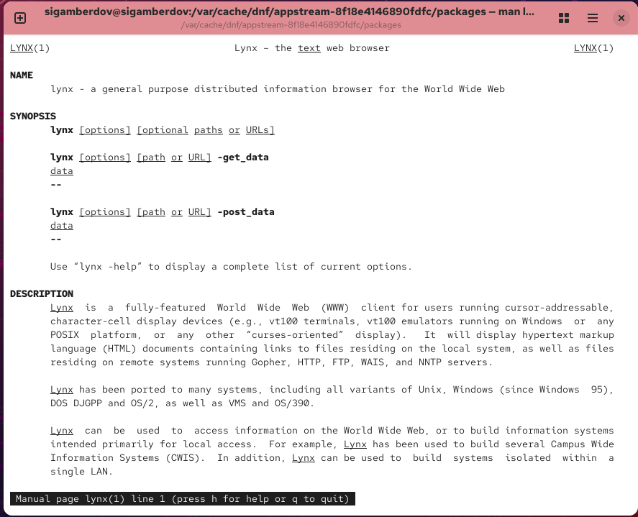
- С помощью rpm -qc lynx определены конфигурационные файлы пакета, расположенные в каталоге /etc.
- 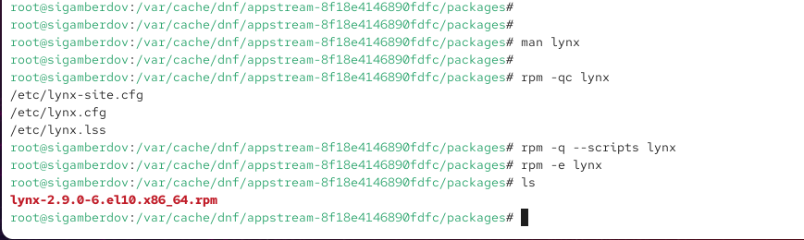
- Рис. 11: Конфигурационные файлы lynx
- Команда rpm -q –scripts lynx показала наличие служебных скриптов, выполняемых на этапах установки и удаления пакета.
Они используются для настройки окружения, копирования конфигураций или очистки временных данных.
- Для проверки корректности установки браузер lynx был запущен под обычным пользователем.
Он открыл стартовую страницу Rocky Linux в текстовом виде, что подтверждает успешную установку.
- 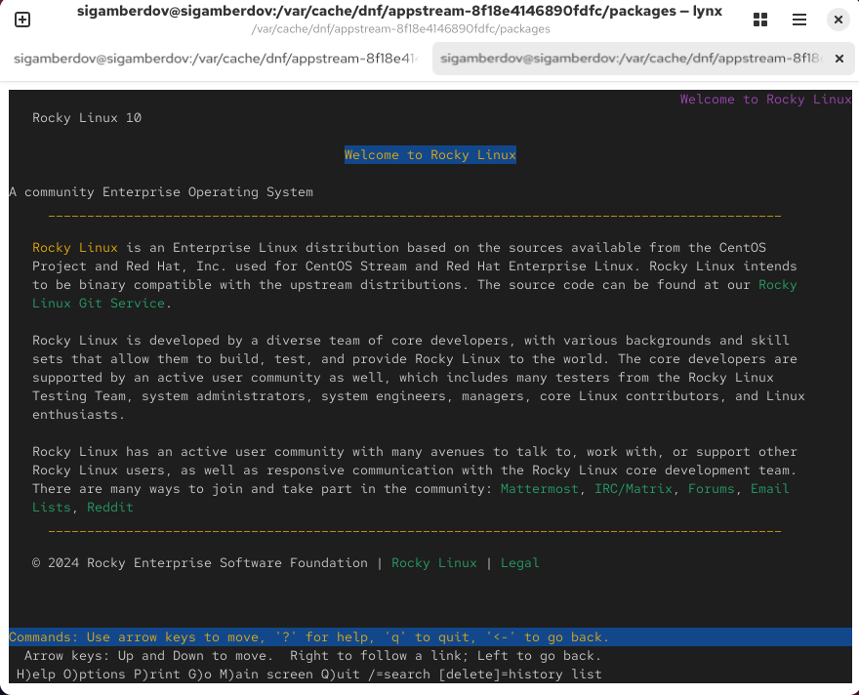
- Рис. 12: Запуск lynx
- Завершающим шагом пакет был удалён командой rpm -e lynx.
Повторная проверка содержимого каталога подтвердила отсутствие установленного пакета.

3.2 Установка и изучение пакета dnsmasq
- Для установки пакета dnsmasq использованы команды dnf list dnsmasq и dnf install dnsmasq.
Проверено, что пакет уже установлен в системе.
С помощью which dnsmasq определено расположение исполняемого файла — /usr/sbin/dnsmasq.
- 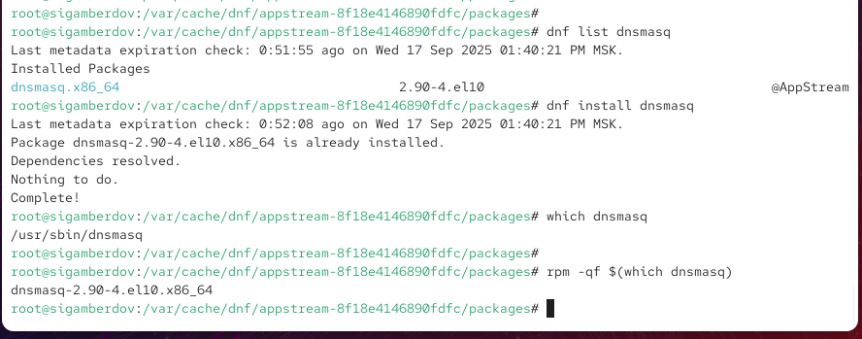
- Рис. 13: Установка и проверка расположения исполняемого файла
- Команда rpm -qf $(which dnsmasq) подтвердила принадлежность бинарного файла пакету dnsmasq-2.90-4.el10.x86_64.
Дополнительно с помощью rpm -qi dnsmasq получена подробная информация о пакете: версия, лицензия, URL проекта, описание функционала (DNS, DHCP, TFTP-сервер).
- 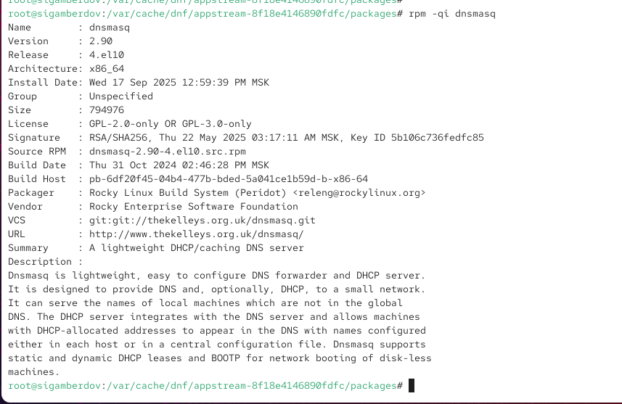
- Рис. 14: Информация о пакете dnsmasq
- Для анализа содержимого пакета применена команда rpm -ql dnsmasq, которая вывела полный список установленных файлов (бинарные, конфигурационные, сервисные и документация).
Отдельно документация выведена командой rpm -qd dnsmasq.
Справка также просмотрена через man dnsmasq.
- 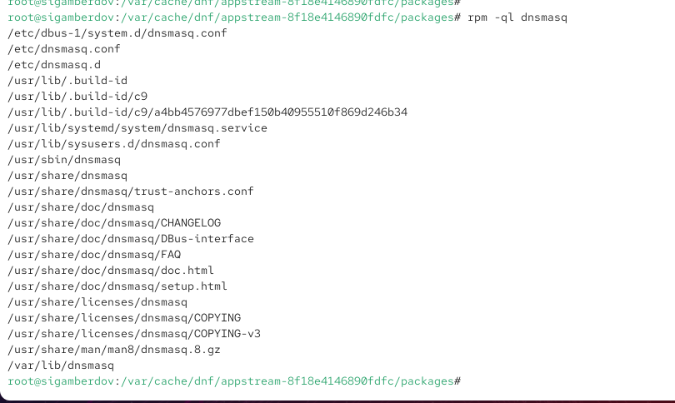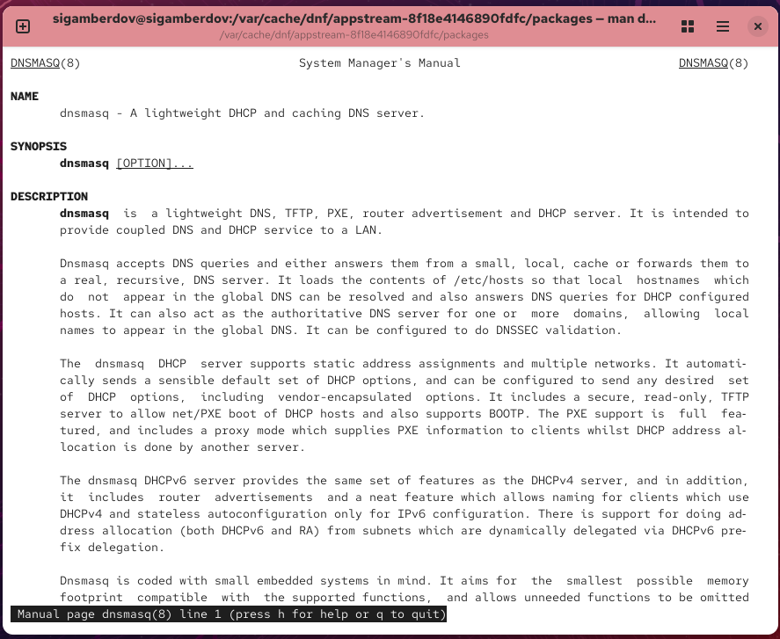
- Конфигурационные файлы определены с помощью rpm -qc dnsmasq.
Основные настройки располагаются в каталогах /etc/ и /etc/dnsmasq.d/.
- 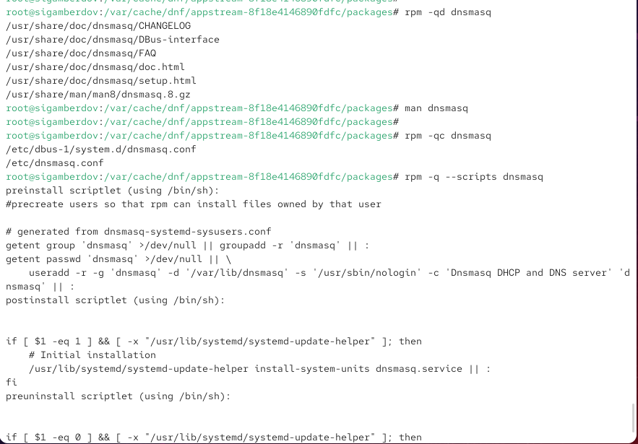
- Рис. 15: Конфигурационные файлы dnsmasq
- Команда rpm -q –scripts dnsmasq показала наличие пред- и пост-скриптов, выполняемых при установке и удалении пакета.
Скрипты создают системного пользователя dnsmasq, настраивают службу systemd и обеспечивают корректную инициализацию сервиса при старте системы.
- Для завершения работы пакет можно удалить командой rpm -e dnsmasq.
После этого все его бинарные и конфигурационные файлы будут удалены из системы.

4 Контрольные вопросы
- Какая команда позволяет вам искать пакет rpm, содержащий файл useradd?
  - rpm -qf /usr/sbin/useradd — определяет, какому пакету принадлежит указанный файл.
  - Также можно использовать dnf provides /usr/sbin/useradd для поиска пакета, содержащего бинарный файл.
- Какие команды вам нужно использовать, чтобы показать имя группы dnf, которая содержит инструменты безопасности, и показать, что находится в этой группе?
  - dnf group list — выводит список доступных и установленных групп пакетов.
  - dnf group info “Security Tools” — показывает содержимое выбранной группы, включая список пакетов.
- Какая команда позволяет вам установить rpm, который вы загрузили из Интернета и который не находится в репозиториях?
  - rpm -Uhv имя_пакета.rpm — установка пакета напрямую из локального файла.
  - Также можно использовать dnf install ./имя_пакета.rpm.
- Вы хотите убедиться, что пакет rpm, который вы загрузили, не содержит никакого опасного кода сценария. Какая команда позволяет это сделать?
  - rpm -qp –scripts имя_пакета.rpm — показывает встроенные скрипты, выполняемые при установке или удалении пакета.
  - Это позволяет убедиться в отсутствии вредоносного кода.
- Какая команда показывает всю документацию в rpm?
  - rpm -qd имя_пакета — выводит список всех файлов документации, входящих в пакет.
- Какая команда показывает, какому пакету rpm принадлежит файл?
  - rpm -qf /путь/к/файлу — определяет пакет, которому принадлежит данный файл.

5 Заключение
В ходе работы были изучены возможности управления пакетами в Linux с помощью утилит dnf и rpm.
На практике выполнены установка, удаление и анализ пакетов, а также работа с группами и проверка содержимого, что позволило закрепить навыки администрирования системы.

